Wydawnictwo: Przedszkole Nr 8 „Zielony Zakątek”
Ul. Rybickiego 2
96-100 Skierniewice
tel./046/ 833-21-28
www.p8skierniewice.wikom.pl

Redaktorzy gazetki: Edyta Adamiec, Ilona Nowak, Monika Paradowska, Anna Szymańska

SZCZĘŚLIWY EKOLUDEK
NR 35
GAZETKA DLA RODZICÓW I DZIECI

Motto: Dziecko chce być dobre. Jeśli nie umie – naucz. Jeśli nie wie – wytłumacz. Jeśli nie może – pomóż.
/J. Korczak/
Zespół Aspergera – co to takiego?
Syndrom Aspergera uznany został jako sub-grupa w obrębie autyzmu. Zaburzenie to uznawane jest jako bardziej powszechne niż klasyczny autyzm (3:1) i może występować u dzieci, które nie zostały uznane jako autystyczne. Jednym z powodów wprowadzenia przez Lornę Wing terminu „Asperger’s Syndrom” było to, że dzieci z syndromem Aspergera różni od klasycznego autyzmu możność komunikowania się i postęp w rozwoju umysłowym. Autyzm dziecięcy jako zaburzenie po raz pierwszy opisany został przez Leo Kannera w 1943 roku i zdefiniowany jako „zaburzenie kontaktu uczuciowego”, A oto charakterystyka swoistych cech zaburzenia, jakim jest zespół Aspergera:
- MOWA. Dzieci z zespołem Aspergera wypowiadają się poprawnym, gramatycznym językiem, ale miewają skłonność do powtarzania niektórych słów i fraz oraz wielokrotnego wracania w swoich wypowiedziach do ulubionego tematu. Wykazują tendencję unikania słowa „ja” i zastępowania go słowem „ty” lub „on-ona”. Nadużywają słowa „przy”, kiedy należałoby użyć słowa „do”, podają informację, zamiast kontynuować wymianę zdań na dany temat. W ich wypowiedziach mogą występować echolalie (powtórzenia) ostatniego wyrazu lub zdania. Powtarzają je zazwyczaj ciszej, jakby dla siebie. Głos dziecka może być monotonny lub przesadnie nasilony, z niewłaściwie rozłożonym akcentem. Niewłaściwie rozumieją treść wypowiedzi swoich rozmówców, jeśli oni posługują się metaforami.
- MOTORYKA. Dzieci z zespołem Aspergera charakteryzuje słaba koordynacja motoryczna, zarówno w zakresie dużej, jak i małej motoryki. Ruchy tych dzieci są przeważnie źle skoordynowane i mało elastyczne, niektóre mają trudności w pracach plastycznych i pisaniu. Niechętnie włączają się w gry sportowe, niekiedy mają w czasie biegania nieparzysty chód, nieskoordynowanie i sztywność dłoni w czasie wykonywania różnych czynności, mają skłonności do odrzucania sportów związanych z rywalizacją. Powtarzają swoje ruchy.
- ZAINTERESOWANIA I PAMIĘĆ. Większość dzieci z zespołem Aspergera ma bardzo dobrą pamięć i rozwija swoje zainteresowania, niekiedy ekskluzywne. W dzieciństwie wręcz obsesyjnie koncentrują się na pewnych tematach, często są to środki transportu. Dzieci te w czasie nauki często wykorzystują dużą zdolność zapamiętywania dat, licz, wzorów i osiągają zwykle dobre wyniki w matematyce.
- RYTUALIZM I NIEPODATNOŚĆ NA ZMIANY. Dzieci z zespołem Aspergera są mało podatne na zmiany dokonujące się w ich otoczeniu, w przebiegu czynności, organizacji czasu itp. Nie są podatne na wywieraną presję, zmiany w przyzwyczajeniach czy modzie. Preferują niezmienność. Sprzyja to utrwalaniu w ich zachowaniu stereotypii i dziwacznych upodobań.
- KONTAKTY I WIĘZI SPOŁECZNE. Dziwaczność i impulsywność zniechęca rówieśników do wchodzenia z nimi w bliskie kontakty koleżeńskie. Niechęć wobec zmian i skłonność do stereotypowych zachowań sprawiają, że dziecko unika włączania się w zajęcia grup rówieśniczych. Są jednak dość wrażliwe na nastroje emocjonalne bliskim im osób. Czekanie na swoją kolej jest dla nich bardzo trudne. Często źle interpretują wyraz twarzy. Bardzo zależy im na znalezieniu przyjaciół, ale są „towarzysko niezdarne”. Mogą źle zinterpretować grzeczną rozmowę lub powitanie, jako oznakę prawdziwego zainteresowania lub przyjaźni. Kiedy są bardzo zestresowane, mogą mieć skłonność do powtarzania czegoś bez przerwy. Mogą się zachowywać bardziej emocjonalnie, niż by tego wymagała sytuacja oraz mieć gwałtowny temperament. Często śmieją się w nieodpowiedniej chwili, kiedy nie rozumieją sytuacji. Mają trudności w rozróżnianiu emocji, np. smutku od gniewu. Ich potrzeba uczciwego stawiania sprawy jest ich zaletą, ale mogą się denerwować, gdy inni łamią zasady.
- ZMYSŁY. Niektóre zapachy, dźwięki, światła lub smaki mogą być dla nich bardzo nieprzyjemne. Jasne światło może być nie do zniesienia, a niektóre ubrania, w tym metki nie do zaakceptowania. Są za mało lub za bardzo wrażliwe na temperaturę.
Jednym z powodów, dla których tak trudno uchwycić istotę zespołu Aspergera, jest fakt, że przejawia się on na wiele sposobów. Nie zdarza się, by dwoje dzieci z ZA miało dokładnie te same objawy. Objawy te u różnych dzieci występują w różnym stopniu, w różny sposób i równie dobrze niektórych objawów może w ogóle nie być.
Na podstawie: "Dziecko autystyczne z zespołem Aspergera" Aleksandra Maciarz, Małgorzata Biadasiewicz
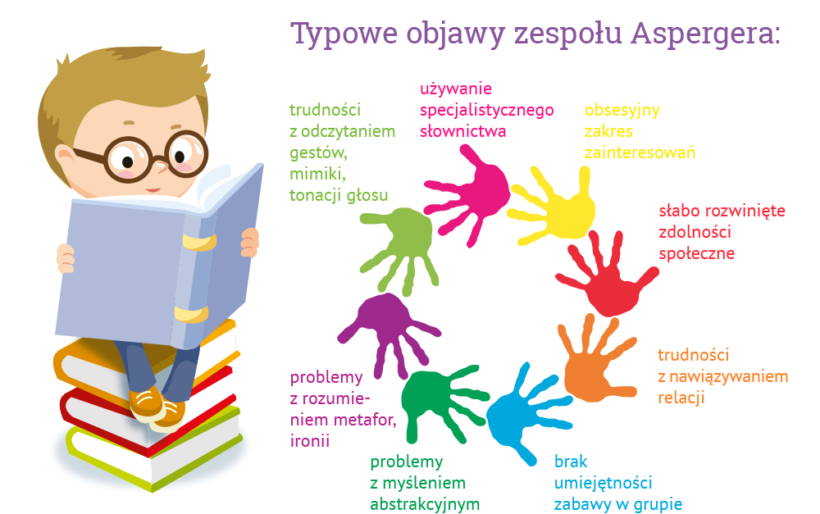

Poczucie wartości – ważna sprawa!
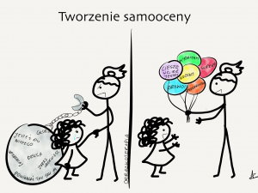
Wielu rodziców i nauczycieli zastanawia się, jakie umiejętności i kompetencje, nabyte w domu, przedszkolu i szkole w czasie wczesnego dzieciństwa dadzą ich dzieciom i wychowankom gwarancję na szczęśliwe i spełnione dorosłe życie w przyszłości. Takich gwarancji i gotowych recept raczej nikt nie udzieli, ale możemy wyposażyć dzieci w pewną podstawową umiejętność, która będzie bardzo pomocna w osiągnięciu przez nie satysfakcjonującego życia i pozwoli zachować poczucie zadowolenia w różnych okolicznościach i relacjach. Tą cechą, a właściwie umiejętnością, jest poczucie własnej wartości. Dlaczego warto kształtować w dzieciach taką cechę i jak to robić?
Poczucie wartości to element budowania tożsamości osoby, ważny aspekt naszej osobowości, który należy kształtować już od najmłodszych dziecięcych lat. Co nam daje poczucie wartości:
- daje siłę do pokonywania trudności
- wiąże się z niezależnością
- wyposaża w odporność na niepowodzenia
- buduje poczucie własnej godności i ważności
- daje siłę twórczego przekształcania rzeczywistości
- wzmacnia pewność siebie przy jednoczesnym zauważaniu swoich ograniczeń i słabych stron
- daje poczucie sprawstwa
- kształtuje samodzielność myślenia i działania
- wzmacnia poczucie oryginalności, indywidualizmu, niepowtarzalności
- pozwala poznać i rozwijać swoje talenty i zainteresowania
- chroni przed kompleksami, postawą bezradności, poczuciem beznadziei
- buduje umiejętność samokontroli
Właściwie ukształtowane poczucie wartości nie oznacza, że dziecko czy dorosły nie zauważa swoich wad i słabszych stron, że bezrefleksyjnie przecenia swoje możliwości i uważa, że jest we wszystkim fantastyczne, ale ma poczucie, że jest w stanie przezwyciężyć różnego rodzaju trudności i ograniczenia, ma adekwatny obraz samego siebie.
Jak wzmacniać w dziecku poczucie wartości?
- traktować dziecko poważnie i z szacunkiem, co nie oznacza pozwalania dziecku na wszystko i niewyznaczania granic (dziecko potrzebuje jasnych, ustalonych zasad i odpowiedzialnego przewodnictwa osób dorosłych)
- nie wyśmiewać, nie ośmieszać, nie lekceważyć
- chwalić w sposób konkretny i adekwatny do sytuacji (nie chodzi o to, by zachwycać się wszystkim, co dziecko powie i zrobi, ale by dawać dziecku konkretny i jasny komunikat, co zrobiło dobrze, co rodzic uważa za ciekawe, ważne, udane)
- w razie potrzeby stosować rzeczową krytykę danego zachowania, a nie dziecka jako osoby
- pamiętać, że rodzic z zaniżonym poczuciem własnej wartości i z kompleksami nie pomoże dziecku w budowaniu właściwego obrazu samego siebie
- nie nakłaniać dziecka do zbytniej rywalizacji, nie porównywać z innymi
- stworzyć dziecku atmosferę bezpieczeństwa
- zapewniać o swojej akceptacji i miłości
- mieć czas na budowanie bliskości i poznanie dziecka (rozmawiać, nawet z małym dzieckiem, robić różne rzeczy razem, spędzać czas na wspólnym działaniu, uważnie słuchać i obserwować dziecko)
- pokazywać i tłumaczyć dziecku świat, zapewniać nowe doświadczenia, pozwalać na samodzielne badanie rzeczywistości
- nie wyręczać dziecka, uczyć samodzielności
- dawać wsparcie, jednocześnie pozwalając na przeżywanie trudnych sytuacji i zdobywanie nowych doświadczeń (przykre, trudne zdarzenia i emocje też są dziecku potrzebne, są pewnego rodzaju treningiem przed dorosłym życiem, są niezbędne, by dziecko poznało siebie i wypracowało własne strategie radzenia sobie z trudnościami, a także nauczyło się, jak nie raniąc nikogo, rozwiązywać konflikty)
- okazywać zainteresowanie dziecięcymi budowlami, pracami plastycznymi, poruszanymi tematami, przeżywanymi przez dziecko emocjami, jego życiem i przeżyciami
- pamiętać, że kompetencje społeczne i emocjonalne są tak samo ważne w życiu (zawodowym i osobistym), jak zdobyta wiedza, nabyte umiejętności i wykształcenie
Na koniec zamieszczamy wypowiedź Jespera Juula, duńskiego psychologa, terapeuty, pedagoga, autora książek, będącą niejako podsumowaniem naszych rozważań:
„Absolutnie najlepszą rzeczą, jaką rodzic może zrobić dla swojego dziecka, jest wspieranie jego zdrowego poczucia własnej wartości. Tylko to realnie zwiększa jego szanse na zadowolenie z życia. Dzieci, które znają swoje silne i słabe strony, są świadome swoich marzeń i celów, myśli i emocji, a przede wszystkim czują się kimś wartościowym dla swoich rodziców, będą w stanie poradzić sobie niemal z każdym wyzwaniem, jakie życie przed nimi postawi”.
Na podstawie: „Poczucie wartości i nadawanie znaczeń – dwa fundamenty rozwoju dziecka”, Dorota Dziamska, Nowa Era; Wywiad Dariusza Syska z Jesperem Juulem – strona internetowa Magazynu dla Rodziców GAGA.
Zasłyszane
Przedstawiamy Państwu kolejne śmieszne, ciekawe, nieoczywiste wypowiedzi dzieci, zasłyszane w różnych grupach, w różnych okolicznościach i dotyczące różnych tematów.
- W 5- latkach:
- Dzieci, jest za głośno. Proszę, mówcie spokojniejszym głosem (nauczycielka)
- Najlepiej wewnętrznym (dziecko)
- W 4- latkach podczas wykonywania pracy plastycznej:
- Proszę, posprzątajcie – trzeba to pozbierać i wyrzucić do kosza (nauczycielka)
- Nie ma mowy! (dziecko)
- Podczas zajęć w 4- latkach:
- Jak się nazywa lalka, kukiełka, często ze słomy, którą robi się na pożegnanie zimy? (nauczycielka)
- Bożena (dziecko)
- Rozmowa z 4- latkami na temat zdrowego odżywiania:
- A ja lubię pić coca- colę! (dziecko)
- Ja też lubię kokalolę (dziecko)
- Podczas zabaw przy stolikach w 4- latkach. Do dwójki grających dzieci dołączył chłopiec:
- Mogę się z wami bawić? (dziecko)
- Oczywiście, zapraszamy. Kolega zaraz ci wyjaśni, jak się w to gra (nauczycielka)
- Tak jak zwykle (grające dziecko)
- Rozmowa z 4- latką:
- Wiesz ciocia, kiedyś starłam sobie koranko i leciała mi klew (dziecko)
- W 4- latkach do dziecka ze skaleczonym palcem:
- Jak tam paluszek? (nauczycielka)
- Już jest troszkę bardziej lepiej (dziecko)
- Rozmowa z 5- latkiem:
- Widziałem dziś pszczołę, latała koło mnie, ale to nie była królowa (dziecko)
- Skąd wiesz, jak to poznałeś? (nauczycielka)
- Bo nie miała korony (dziecko)
- Podczas zajęć na temat kosmosu w 4- latkach:
- O, ta planeta jest mniejsza od go (dziecko wskazując na Marsa)
- Podczas zabaw klockami w grupie 4- latków:
- Co zbudowałeś, co to jest? (nauczycielka)
- Czołg jechający (dziecko)
- W 5- latkach:
- Ja dziś idę do domu wcześniej, bo jedziemy z rodzicami w takie miejsce, gdzie się dużo chodzi i ogląda (dziecko)
- Do muzeum? (nauczycielka)
- Nie, do Janek (dziecko)
- Zabawa we fryzjera w 4- latkach. Dziewczynka czesze panią:
- Będzie pani teraz wyglądała damsko (dziecko)
- Rozmowa w 4- latkach:
- Długo cię nie było w przedszkolu, byłaś chora? (nauczycielka)
- Nie, miałam weekend (dziecko)
- Po podwieczorku w 4- latkach:
- Ciocia, ja nic nie widzę (dziecko)
- Masz bardzo brudne okulary (nauczycielka)
- Ale ja je myłem! (dziecko)
- Chyba jogurtem (inne dziecko)
- Rozmowa w 4- latkach:
- A ja mam trampolinę! (dziecko)
- A ja mam trampolinę odbijańszą! (inne dziecko)
- W 4- latkach:
- A mój tata zna Mirbuda (dziecko)
- W grupie 4- latków:
- Proszę, żebyście sprzątnęli zabawki, zaraz idziemy do innej grupy (pani)
- Do której grupy idziemy? (dziecko)
- Chodźmy do Zajączek, ich jest mało (dziecko)

